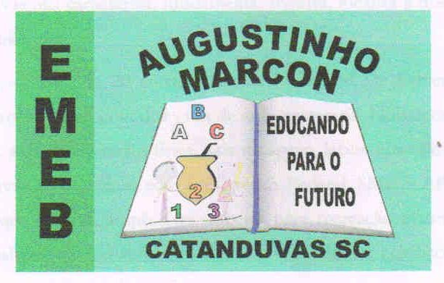 | Escola Municipal de Educação Básica Augustinho Marcon. Catanduvas, maio de 2021.  Diretora: Tatiana Bittencourt Menegat.  Assessora Técnica Pedagógica: Maristela Apª. Borella Baraúna. Assessora Técnica Administrativa: Margarete Petter Dutra.  Professora: Jaqueline Demartini. Aluno:........................................................  Disciplina: Inglês

ATIVIDADE DE INGLÊS - 4º ANO
Catanduvas, May 10th 2021
Today is Monday
Spelling bee - Concurso de ortografia/Soletrando
Na Apostila Aprende Brasil:
- . Faça a atividade 3 da seção SET página 5, fazendo a combinação da letra e o número para encontrar a figura, depois escreva a palavra que a representa em Inglês.
- Ouça e cante a música ABC song.

RECADOS IMPORTANTES:
Os áudios para a realização das atividades são enviados no grupo do WhatsApp.
Cole as atividades no caderno de Inglês na ordem correta. Observe a data que está no início.

